**UNIVERSIDAD NACIONAL**



**Tecnologías móviles aplicadas al diagnóstico audiométrico de pacientes.**

Para optar al grado de Licenciado en Informática con énfasis en Sistemas de Información y en Sistemas Web.

.

Ing. Daniela Campos Ulate.

.

2012.

# Tabla de contenidos

1. Índices 1

1.1. Índice de ilustraciones 1

1.2. Índice de tablas 1

2. Presentación 2

2.1. Nombre del proyecto 2

2.2. Modalidad 2

2.3. Estudiantes 2

2.4. Tutor 2

2.5. Duración del Proyecto 2

3. Descripción del proyecto 3

3.1. Antecedentes 3

3.2. Problemática a resolver 4

3.3. Justificación 5

3.4. Objetivos 5

3.4.1. General 5

3.4.2. Específicos 5

4. Marco Teórico. 7

4.1. Introducción 7

4.1.1. El sonido 7

4.1.2. Frecuencia 8

4.1.3. Decibel 8

4.1.4. Hertz 8

4.1.5. Anatomía y fisiología del oído 8

4.1.6. Oído externo 8

4.1.7. Oído medio 8

4.1.8. Oído interno 9

4.1.9. Nivel de intensidad y umbrales del sonido 9

4.1.9.1. Ondas sonoras 9

4.1.9.2. Umbrales absolutos 9

4.1.9.3. Umbral de audibilidad 9

4.1.9.4. Umbrales de frecuencia 10

4.1.9.5. Umbral del dolor 10

4.1.10. Efectos nocivos del ruido en la audición 10

4.1.10.1. Trauma acústico (hipoacusia) 10

4.1.10.2. Acúfenos 10

4.1.10.3. Desplazamiento temporal de la audición – TTS 10

4.1.10.4. Análisis 11

4.1.11. Audiometría 11

4.1.11.1. Audiometría tonal 12

4.1.11.2. Logoaudiometría o audiometría vocal 12

4.1.12. Audiómetro 12

4.1.13. Audiograma o test auditivo 13

4.1.14. Los auriculares 14

4.1.15. Los Generalidades de audífonos 14

4.1.15.1. Diseños 14

4.1.15.2. Características técnicas 14

4.2. Sistema operativo móvil o SO móvil 16

4.2.1.1. Middleware 16

4.2.1.2. Sistemas operativos móviles más conocidos 16

5. Metodología de desarrollo 18

5.1. Metodología ágil para el desarrollo de software móvil 18

5.1.1. Metodología ágil para el desarrollo de software móvil 18

6. Estudio de factibilidad 22

6.1. Técnica 22

6.2. Operativa 23

6.3. Financiera 23

6.4. Costo de recursos humanos 24

6.5. Costo de equipos y software a utilizar 24

6.6. Legal 25

7. Plan de trabajo 26

7.1. Resultados o productos esperados 26

8. Riesgos potenciales del proyecto 27

9. Cronograma 30

10. Anexos 31

10.1. Carta de aceptación de tutor 31

10.2. Carta de apoyo de la empresa 32

11. Referencias bibliográficas 33

1. Índices
   1. Índice de ilustraciones

Ilustración 1 – Oído medio 8

Ilustración 2 – Oído interno 9

Ilustración 3 – Umbrales del sonido 11

Ilustración 4 – Audiómetro eléctrico 12

Ilustración 5 – Audiograma 13

Ilustración 6 – Fase de inicialización Fuente: Elaboración propia 20

Ilustración 7 – Fase de productización Fuente: Elaboración propia 21

Ilustración 8 – Soporte de la aplicación en las operaciones básicas de la Clínica Audinsa 23

Ilustración 9 – Cronograma de trabajo 30

* 1. Índice de tablas

Tabla 1 – Costo de recursos humanos estimado 24

Tabla 2 – Costo de activos a utilizar 24

Tabla 3 – Riesgos potenciales 29

1. Presentación
   1. Nombre del proyecto

Tecnologías móviles aplicadas al diagnóstico audiométrico de pacientes.

* 1. Modalidad

Proyecto de Graduación.

* 1. Estudiantes

Ing. Roberto Baltodano García, cédula 206330736.

Ing. Daniela Campos Ulate, cédula 401940250.

* 1. Tutor

Felipe Ovares.

* 1. Duración del Proyecto

Nueve meses.

1. Descripción del proyecto
   1. Antecedentes

El análisis de la escucha es un aspecto muy importante que la población debe tomar en cuenta y que muy pocos cuidan por el costo que significa y el tiempo que se requiere para ir a una clínica auditiva. La pérdida auditiva gradual es un problema que puede ser prevenido si se realizan los exámenes adecuados a tiempo, y si se monitorea periódicamente el nivel de escucha con herramientas de fácil alcance.

Estos controles claramente deben ir de la mano con exámenes de un(a) profesional en dicho campo de estudio para lo cual existen clínicas como la Clínica Audinsa. Una empresa que inicia labores en el 2010 y que tiene como misión ofrecer un servicio de salud auditiva integral, detectando a tiempo los problemas que puedan afectar la audición de la población, brindando soluciones auditivas de alta tecnología y desarrollando programas de conservación, educando a las personas para evitar trastornos en la manera de percibir el sonido y su visión, la cual es ser la empresa líder en la prevención, educación, detección, habilitación y rehabilitación de las personas con problemas auditivos, brindando el mejor servicio y mejor calidad en productos.

La Clínica Audinsa ha enfocado la parte de su visión a investigaciones acerca de la prevención de problemas de escucha y soluciones de fácil acceso a una población cada vez más con más acceso tecnológico. Una de éstas es la realización de un programa de software para audiómetro de tamizaje, desarrollado por Diego Murillo Gómez y Carlos Castro Castro (Murillo & Castro). En esta investigación se realizó un software que se comunica con un audiómetro de tamizaje con un software de computadora para leer los datos que este genera. Sin embargo, esta solución depende exclusivamente de una computadora y de un audiómetro externo, por lo que la Clínica ha establecido diferentes opciones a seguir como el uso de dispositivos móviles inteligentes, tomando en cuenta su gran expansión y uso por parte de la población costarricense.

Basándose en esta premisa, se investigó sobre una aplicación existente desarrollada por la empresa estadounidense Unitron (Unitron Hearing, 2012). Ésta empresa desarrolló una aplicación que realiza test auditivos a pacientes utilizando dispositivos móviles de Apple llamada uHear, la cual ha recibido una muy buena aceptación por parte de los usuarios. Ésta tiene una calificación de 4+ estrellas, basada en 2939 calificaciones por parte de usuarios en la tienda App Store de Apple. Los usuarios destacan la precisión de los resultados de la aplicación, junto con la interfaz intuitiva que posee.

La última investigación realizada aun cuando se sale del enfoque del proyecto de proporcionar herramientas de fácil acceso a la población cabe mencionarla con el fin de demostrar un sector de la salud que está en constante proceso de investigación e innovación: SANA AudioPulse es la investigación que ganó el premio Mobile Health Challenge en el año en curso (Sana, 2012). En ésta investigación se desarrollo una aplicación móvil de audiometría que detecta problemas de escucha en infantes menores de 6 meses. Sin embargo, al igual que la primera investigación citada, depende de un dispositivo externo que estimula el oído, el cual no es accesible por la población.

* 1. Problemática a resolver

El campo de la salud audiológica cuenta con profesionales que se encargan de una serie de estudios y exámenes mediante citas personales con sus pacientes. En estas reuniones se logran realizar chequeos generales y en algunos casos detectar problemas en la audición de quiénes acuden en busca de supervisión.

Actualmente los audiólogos promueven su negocio mediante ferias y publicidad a través de centros médicos ya establecidos o emplean tecnologías de información como: sitios Web, páginas en redes sociales, artículos en revistas, entre otros. Por tanto, se ha detectado la necesidad de brindar a la población una nueva opción para conocer por sí mismos, su estado de salud auditiva y que luego, de ser requerido, acudan a la clínica y así puedan asesorarse mediante un estudio más profundo o para la compra de un dispositivo que les permita mejorar su escucha.

En síntesis la clínica Audinsa tiene la necesidad de incorporar la tecnología móvil para mejorar el servicio que brinda y con esto permitir a las personas realizar de manera personalizada su diagnóstico sobre su estado auditivo dándole al negocio la oportunidad de atraer posibles clientes.

* 1. Justificación

En una sociedad informatizada en donde la tecnología y la ciencia modifican la vida cotidiana de las personas de manera constante existen cambios trascendentales que nacen como resultado de relacionar la técnica con la ciencia y con la estructura económica y sociocultural a fin de solucionar problemas técnicos sociales concretos (Diez & Robino, 2012). Es por esto que los trastornos auditivos presentes en la vida cotidiana brindan en esta ocasión un ejemplo de un problema concreto en el cual se puede relacionar el área de salud auditiva con el área tecnológica buscando indagar en procesos que les permitan a las personas monitorear su sentido auditivo de manera continua.

Las empresas que brindan servicios de atención auditiva, existen en un mercado competitivo en donde la población en general carece de conocimiento en esta área de salud. Por ello se origina la idea de crear una aplicación móvil la cual mediante un test de audición permita al usuario realizar una prueba sin costo y de fácil acceso apoyando la labor de la Clínica Audinsa en su función de educar y cuidar la salud de las personas, ofreciéndoles un análisis en los resultados. Dicha aplicación tiene gran potencial de aprovechamiento en el mercado de la salud, ya que ninguna clínica auditiva de Costa Rica emplea medios móviles para determinar, analizar y trasmitir la información auditiva de los diferentes pacientes.

Cabe destacar que la solución no trata de remplazar el análisis del experto, sino de apoyar la información generada por los instrumentos ya existentes con la variante de que se desarrolla en una plataforma móvil, para que el usuario que desee solicite luego un examen o asesoría con el personal de la Clínica Audinsa.

* 1. Objetivos
     1. General

Proporcionar una herramienta utilizando dispositivos móviles inteligentes a la clínica Audinsa, para facilitar el análisis, diagnóstico y prevención de enfermedades relacionadas con los niveles de audición de sus pacientes.

* + 1. Específicos

1. Investigar las diferentes plataformas móviles para escoger la opción más adecuada a emplear en la arquitectura de la solución.
2. Evaluar las aplicaciones existentes en el área de la salud auditiva para definir las funcionalidades mínimas a implementar.
3. Determinar los tipos y niveles de sonidos que normalmente se dejan de percibir para decidir en las pruebas los sonidos que se van a incluir.
4. Identificar el equipo más apropiado para la aplicación de la prueba desde un dispositivo móvil.
5. Diseñar una aplicación basada en tecnología móvil para que sea utilizada por las personas que deseas conocer su estado auditivo y que disponen de teléfonos inteligentes.
6. Realizar pruebas de aplicación en una muestra de pacientes para evaluar el nivel de aceptación de la aplicación.
7. Marco Teórico.
   1. Introducción

Las tecnologías empleadas en el desarrollo de aplicaciones para telefonía móvil van de la mano con el crecimiento de usuarios que requieren acceder a ciertos servicios independientemente del lugar en que residen. Esta necesidad de las personas da paso a la evolución del teléfono, el cual pese a su fin principal de transmitir la voz ha tenido un rápido desarrollo en la sociedad de la información creando un mundo en donde se emplea este dispositivo para dar múltiples servicios (imagen, voz, datos, salud, consejos, entre otros) a altas velocidades.

Las aplicaciones móviles son de gran utilidad en diferentes sectores de la sociedad como lo es el sector de la salud. Empresas como Research2Guidance, institución especializada en investigación de tecnologías móviles, ha detallado un informe sobre el mercado de estas aplicaciones dejando en evidencia cifras que muestran el crecimiento certero de un sector que se espera tenga en el 2015 alrededor 500 millones de personas que usen aplicaciones medicas en sus dispositivos móviles (Editor Aplicaciones Médicas, 2011). Es aquí es donde esta nueva tendencia permite a los profesionales aportar diferentes servicios a sus potenciales clientes.

Según lo anterior se empleará esta tecnología para solventar la necesidad que la clínica Audinsa tiene para incorporar así el desarrollo de aplicaciones móviles con el fin de mejorar el servicio que brinda y con esto permitir a las personas realizar de manera personalizada su diagnóstico sobre su estado auditivo dándole al negocio la oportunidad de atraer posibles clientes.

A continuación se describen los conceptos involucrados en el proceso de creación de la aplicación mencionada:

* + 1. El sonido

El sonido se produce cuando un cuerpo vibra con una frecuencia comprendida entre 20 y 20000 Hz y existe un medio material en el que pueda propagarse. Se transmite a través de medios materiales, sólidos, líquidos o gaseosos pero nunca a través del vacío. Asimismo el sonido se percibe como una onda de energía que se propaga por el espacio (Fernández, Gil, Moriel, & Recio).

* + 1. Frecuencia

Corresponde a la medición del tiempo entre dos repeticiones. Es el número de vibraciones u oscilaciones completas que se efectúan en 1 segundo (Fernández, Gil, Moriel, & Recio).

* + 1. Decibel

El decibelio es la principal unidad de medida utilizada para el nivel de potencia o nivel de intensidad del sonido (Océano, 1996).

* + 1. Hertz

La frecuencia de un sonido se mide en Hercios (Hertz, Hz) y describe la cantidad de ondas por segundo que completan un ciclo completo de la misma. Esto sería la altura o tono de un sonido, es decir, la diferencia entre un sonido grave y uno agudo. El oído humano es capaz de percibir frecuencias que se encuentren entre 20 Hertz y 20 Kilohertz (Rossi, 2010).

* + 1. Anatomía y fisiología del oído

El sentido de la audición comprende la interpretación de sonidos generados por distintas fuentes externas de parte de los órganos involucrados. A continuación se presenta la anatomía del oído humano:

* + 1. Oído externo

Se encarga de captar las ondas sonoras y dirigirlas hacia la membrana timpánica. Consta de un pabellón auricular u oreja, estructura con forma de pantalla captadora, y del conducto auditivo externo, formación tubular que se introduce en el hueso temporal y que está cerrada en su extremo interno por la membrana timpánica (Rodríguez & A'Gaytán, 2006).

* + 1. Oído medio

El oído medio es un sistema cavitario, par y simétrico, el cual está compuesto por:

Ilustración – Oído medio

(Rodríguez & A'Gaytán, 2006)

* La caja timpánica.
* El sistema neumático del temporal (antro y celdas mastoideas).
* La trompa de Eustaquio.
  + 1. Oído interno

El oído interno es la parte esencial del órgano de la audición, en el laberinto anterior (cóclea o caracol), y es donde se produce la transformación de la onda sonora (energía mecánica) en impulsos nerviosos (energía eléctrica), y en él se realiza el análisis de los sonidos (Rodríguez & A'Gaytán, 2006).



Ilustración 2 – Oído interno

(Rodríguez & A'Gaytán, 2006)

* + 1. Nivel de intensidad y umbrales del sonido
       1. Ondas sonoras

Se forman por medio de un diapasón en vibración. Las moléculas de aire son impulsadas y oscilan ida y vuelta de las cuales solo una pequeña porción alcanzan el oído (Fisher, 1987).

* + - 1. Umbrales absolutos

Los umbrales absolutos de la audición son aquellos valores de uno de los parámetros del estímulo físico a partir del cual la sensación comienza a o deja de producirse.

* + - 1. Umbral de audibilidad

La mínima presión audible (MAP) se mide colocando pequeños micrófonos dentro del canal auditivo. La información (señal de prueba) es enviada, por lo general, por medio de auriculares. En el caso del mínimo campo audible (MAF) la medición se realiza en ausencia del sujeto, en cámaras anecoicas, colocando un micrófono en el centro mismo de donde se encontraba la cabeza del sujeto.

* + - 1. Umbrales de frecuencia

Los valores 20 Hz y 20.000 Hz (20 kHz) son conocidos como los umbrales de frecuencia de la audición.

* + - 1. Umbral del dolor

Es el campo auditivo inicia con sensaciones dolorosas en los 130 db generando consecuencias en la audición de las personas (Fisher, 1987).

* + 1. Efectos nocivos del ruido en la audición
       1. **Trauma acústico (hipoacusia)**

Es la pérdida de audición parcial o total debido a largas exposiciones a ruido con altos niveles de presión sonora. Los daños también pueden ser producidos por sonidos impulsivos como explosiones. Este trauma puede ser temporal o permanente (National Institute on Deafness and Other Communication Disorders).

* + - 1. **Acúfenos**

Es la percepción de pitidos o zumbidos que no proceden de una fuente exterior. Se clasifican en subjetivos cuando solo el individuo escucha el zumbido y objetivos cuando otras personas pueden percibirlo mediante el uso de un estetoscopio (National Institute on Deafness and Other Communication Disorders).

* + - 1. **Desplazamiento temporal de la audición – TTS**

Es el cambio en los niveles correspondientes al umbral de audición debido a exposiciones de altas dosis de ruido durante un periodo de tiempo determinado. La recuperación del umbral depende del tiempo y el nivel a que se estuvo expuesto (National Institute on Deafness and Other Communication Disorders)

El sonido en sí es uno de los pilares del proyecto pues va de la mano con la audición y esto es precisamente lo que medirá la herramienta a desarrollar buscando determinar los tipos y niveles de sonidos que normalmente se dejan de percibir.

Es decir, el sistema auditivo no emitirá señales con frecuencias menores a los 20 Hz o mayores a los 20 kHz o entre 16 Hz y 16 kHz según la literatura. El sentido de la escucha se obtiene mediante el oído el cual permite captar los sonidos de una frecuencia usando el oído externo y transformándolos con el oído interno, todos estos conceptos son de utilidad en el proyecto pues permiten entender con mayor conocimiento el área para la cual se va a diseñar la aplicación.

Con base a esta información se puede decir con propiedad que si la persona está expuesta al umbral de dolor puede que sea víctima de efectos nocivos del ruido generando en algunos casos pérdida auditiva en gran medida o en su totalidad. La siguiente imagen da mayor claridad a este tema:

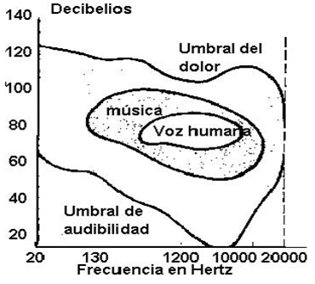

Ilustración 3 – Umbrales del sonido

(Instituto Doña Jimena)

* + - 1. **Análisis**

Tanto el umbral de dolor como el umbral de audibilidad dependen de la frecuencia de la onda. Lo que deja ver como el sonido en una intensidad de 120 dB no se encuentra en el umbral del dolor si la frecuencia o tiempo entre dos repeticiones en menor a 1000 Hz. En caso de que se perciba una mezcla de ondas sonoras de distintas frecuencias y distintas amplitudes, sumadas unas con otras darán lugar a lo que llamamos ruido, cuya representación gráfica es la de una onda sin forma.

* + 1. Audiometría

Se define la audiometría como un examen que tiene por objeto cifrar las alteraciones de la audición en relación con los estímulos acústicos, cuyos resultados que se anotan en un gráfico denominado audiograma (Rodríguez & A'Gaytán, 2006). El audiograma, siendo el resultado final, nos permite detectar pérdidas auditivas e identificar las posibles causas. La evaluación incluye la generación de tonos puros en diferentes frecuencias por parte de un audiómetro. El espacio en el que se practica un examen audiométrico tiene que estar aislado de ruidos de fondo para que la prueba sea.

* + - 1. **Audiometría tonal**

La audiometría tonal es una prueba que se realiza por medio de tonos puros estandarizados. Se estimula al paciente con una frecuencia específica y se determina el umbral de audición del individuo en esa frecuencia (Murillo & Castro).

* + - 1. **Logoaudiometría o audiometría vocal**

Mediante esta prueba se pretende hallar la capacidad de escucha y captación del paciente al lenguaje; se realiza mediante la proyección de palabras normalizadas y se determina qué porcentaje fue entendido correctamente (Murillo & Castro).

* + 1. Audiómetro

Un audiómetro es un aparato eléctrico que posee:

* Un generador de tonos puros en distintas frecuencias. Tonos que el oído humano no esta acostumbrado a oír en la vida diaria.
* Un atenuador de intensidades entre los 0 y 100 decibeles.
* Un generador de ruidos enmascarantes.
* Un vibrador óseo para el estudio de la vibración ósea.
* Un micrófono, salida para auriculares, vibrador y altavoces.



Ilustración 4 – Audiómetro eléctrico

(Rodríguez & A'Gaytán, 2006)

El audiómetro es un aparato de corriente eléctrica alterna que produce diferentes frecuencias e intensidades y que a través de auriculares irradia los tonos más puros posibles. Es difícil producir tonos puros de suficiente volumen menores de 125 Hz, por lo que los audífonos comienzan su escala tonal desde 125 Hz, continuando con 250 Hz, 500(750) Hz, 1 000 Hz, 2 000 Hz, 4 000 Hz y 8 000 Hz. Su volumen se regula desde lo inaudible hasta el límite superior propio del aparato, que en intensidades extremas puede incluso provocar molestia y dolor acústico (Rodríguez & A'Gaytán, 2006).

* + 1. Audiograma o test auditivo

Es un gráfico del test de audición que representa los sonidos más suaves que una persona puede escuchar en diferentes tonos o frecuencias (National Institute on Deafness and Other Communication Disorders). Un audiograma es establecido con las frecuencias en Hertz y emplea dB para brindar el nivel de audición (alto, leve, moderado).

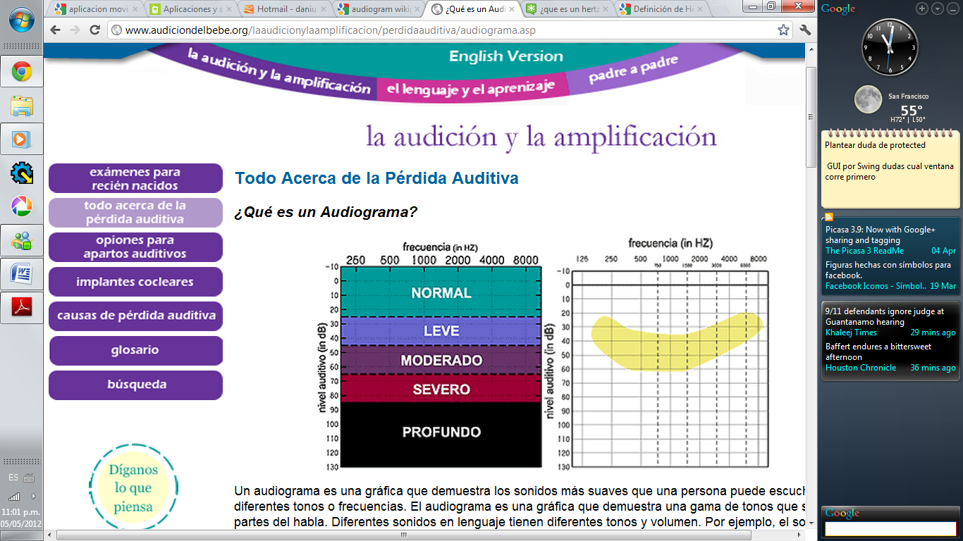

Ilustración 5 – Audiograma

(National Institute on Deafness and Other Communication Disorders)

La aplicación a desarrollar requiere de un profesional en audiometría ya que en conjunto con esta persona se desarrollara un test que busca ser un complemento a la función del audiómetro. Será un complemento porque el test a desarrollar no puede remplazar la herramienta actual ya que esta contiene entre otras funciones las posibilidad de emplear un vibrador óseo lo cual no esta contemplado en la aplicación móvil a desarrollar, sin embargo, se debe cumplir con funciones similares como la emisión de frecuencias e intensidades y que a través de auriculares irradiara los tonos definidos por el profesional en conjunto con los desarrolladores.

* + 1. Los auriculares

Son transductores que reciben una señal eléctrica de un tocador de medios de comunicación o el receptor y usan altavoces colocados en la proximidad cercana a los oídos para convertir la señal en ondas sonoras audibles (Fundación Wikimedia Inc, 2012).

* + 1. Los Generalidades de audífonos

El primer aspecto que hay que tener en cuenta por encima de cualquier otro a la hora de adquirir unos auriculares es la comodidadpor corto que sea el tiempo que los vamos a utilizar. Por desgracia, en la mayoría de las tiendas no tienen modelos fuera de sus cajas, lo que impide que podamos realizar una prueba, no ya de la calidad del sonido (que también es muy importante), sino tan solo de las sensaciones que nos proporcionan. Los que llevan diadema o banda suelen ser los más cómodos, pero también son los más voluminosos(PC Actual, 2011)**.**

* + - 1. Diseños

El aspecto de los auriculares es realmente variado, aunque, básicamente, está condicionado por el tipo de sujeción implementado y el propio diseño del auricular. Los modelos de **diadema** pasan un arco (de piel, metálico, plástico u otros materiales) por encima de la cabeza o bien se agarran por la parte posterior de la misma (más modernos) y pueden ser circumaurales (cubren totalmente la oreja con la almohadilla provocando un mayor aislamiento del exterior) o supra-aurales (la almohadilla se apoya en la oreja sin cubrirla del todo). Mientras, tenemos los que se circunscriben al pabellón auditivo, ya sean los denominados intrauriculares (*in-ear* en inglés) de tamaño muy reducido y que van colocados dentro del propio oído, los de botón.

En cuanto al diseño, se puede diferenciar entre los de estructura abierta (dejan circular el aire entre el casco y la oreja, consiguiendo mejor calidad de audio pero permitiendo “fugas” de sonido desde y hacia el exterior) y los cerrados (PC Actual, 2011).

* + - 1. Características técnicas

La **respuesta de frecuencia:** medida en hercios (número de vibraciones por segundo), que representa el rango de sonidos que el auricular es capaz de reproducir. El oído humano medio capta sonidos que van desde los 20 Hz hasta los 20 KHz, de modo que con asegurarnos de que estamos dentro de ese rango será más que suficiente. Hay auriculares que van más allá y, para los más exigentes, pueden empezar en 5 Hz y llegar hasta los 51 KHz. En este sentido, aunque el oído humano no distingue sonidos en estas frecuencias, algunos estudios indican que la experiencia sonora en general mejora notablemente.

La **impedancia**, que es la oposición al paso de la corriente. En el caso de los altavoces tradicionales, este valor suele estar en torno a los 8 ohmios, aunque algunos bajan a la mitad. En cambio, los auriculares de mayor calidad suelen tener 32 ohmios, pudiendo llegar hasta los 600 (obviamente menos sensibles y, por tanto, peores).

La **sensibilidad**, medida en decibelios. Su valor indica hasta qué nivel puede el auricular reproducir sonidos de baja potencia.

La **distorsión**, es decir, la precisión con la que los auriculares reproducen el sonido, qué porcentaje de la señal emitida es distorsionada. En general, casi todos los modelos presentan una distorsión inferior al 1%, que se considera aceptable para el oído humano, aunque los más sibaritas encontrarán valores del 0,1%, siendo mucho más caros (PC Actual, 2011).

El resto de características podríamos decir que son secundarias y su interés se centra en gustos personales, capacidad adquisitiva y características tecnológicas.

Entonces con base a esta información podemos definir las características mínimas al adquirir un auricular:

* Frecuencias entre 20 Hz Y 20 KHz aun cuando en el mercado se encuentran entre 5Hz y 51 KHz.
* La impedancia deseada sugiere que un audífono de calidad debe de contener alrededor de 20-32 ohmios de impedancia y que normalmente los encontramos de 8 ahora bien esto no quiere decir que 600 ohmios definían un auricular como de calidad pues por el contrario son menos sensibles generando un mal sonido.
* En cuanto a la sensibilidad, el valor de esta indica hasta qué nivel puede el auricular reproducir sonidos de baja potencia.
* La distorsión, es decir, la precisión con la que los auriculares reproducen el sonido debe de oscilar entre el 1% (siendo esto lo común en el mercado) y el 0,1% (siendo estos de los más caros).

Así al realizar la aplicación y las pruebas de las mismas, se definirá un estándar de audífono que se requiere para el buen funcionamiento del producto a desarrollar.

* 1. Sistema operativo móvil o SO móvil

Es un sistema operativo que controla un dispositivo móvil al igual que los PCs utilizan Windows o Linux entre otros. Sin embargo, los sistemas operativos móviles son mucho más simples y están más orientados a la conectividad inalámbrica, los formatos multimedia para móviles y las diferentes maneras de introducir información en ellos (Fundación Wikimedia Inc, 2012).

* + - 1. Middleware

El middleware es el conjunto de módulos que hacen posible la propia existencia de aplicaciones para móviles. Es totalmente transparente para el usuario y ofrece servicios claves como el motor de mensajería y comunicaciones, códecs multimedia, intérpretes de páginas web, gestión del dispositivo y seguridad (Fundación Wikimedia Inc, 2012).

* + - 1. Sistemas operativos móviles más conocidos

Se destacan los siguientes con sus respectivas características (Villar & Toledo, 2008):

**Palm OS**

* Arquitectura basada en procesador ARM de 32 bits.
* Soporte para tamaño de pantalla hasta 320 x 480.
* Menos de 300k solo para el SO (RAM).
* Máximo de 128 MB de RAM.

**Symbian**

* Brinda servicios genéricos como base de datos SQL.
* Seguridad integrada contra virus.
* Soporte en varias plataformas de desarrollo como C++, J2ME, C, MIDP 2.0.
* Empleada por multinacionales como Nokia.

**Windows Mobile**

* Familia de Windows CE desarrollado por Microsoft.
* Diseñado específicamente para dispositivos móviles.
* Facilidad de aprendizaje para los usuarios pues es similar a la interfaz de Windows que la mayoría.
* tienen en su hogar o empresa de trabajo.
* 256 niveles de prioridad para hilos de ejecución.
* Cifrado en SSL.

**Iphone OS**

* Aparece en el mercado en el 2007.
* Adaptación del ya existente OS X.
* Inclinado a la interfaz de usuario y a los temas de usabilidad.
* Actualmente ha superado a Windows Mobile y va por versiones superiores a la 4.0 para Iphone.

**Android**

* Entre sus promotores se encuentra Google.
* Se basa en el Kernel de linux para funciones de seguridad, manejo de memoria, procesos networking.
* Emplea un SDK de dominio publico para que los desarrolladores puedan programar aplicaciones que corran en este SO. Asimismo se puede usar Eclipse.
* Cada aplicación Android corre en su propio proceso con su propia.
* Fue desarrollado inicialmente por Android Inc., una firma comprada por Google en 2005.
* La estructura del sistema operativo Android se compone de aplicaciones que se ejecutan en un framework Java de aplicaciones orientadas a objetos sobre el núcleo de las bibliotecas de Java en una máquina virtual Dalvik con compilación en tiempo de ejecución.
* Soporta HTML5.

El hecho de que la plataforma Android sea en código abierto y además sea posible realizar el desarrollo en lenguaje Java nos permite inclinarnos hacia esta opción como la ideal para desarrollar el proyecto, pues consideramos que la curva de aprendizaje será menor ya que actualmente se cuentan con conocimientos básicos en estas áreas contrario a las otras plataformas mencionadas.

1. Metodología de desarrollo

En definitiva el desarrollo ágil de software intenta evitar los tortuosos y burocráticos caminos de las metodologías tradicionales, enfocándose en las personas y los resultados. Promueve iteraciones en el desarrollo a lo largo de todo el ciclo de vida del proyecto. Desarrollando software en cortos lapsos de tiempo se minimizan los riesgos, cada una de esas unidades de tiempo se llama iteración, la cual debe durar entre unas y cuatro semanas. Cada iteración del ciclo de vida incluye: planificación, análisis de requerimientos, diseño, codificación, revisión y documentación. Cada iteración no debe añadir demasiada funcionalidad, para justificar el lanzamiento del producto al mercado, sino que la meta debe ser conseguir una versión funcional sin errores. Al final de cada iteración, el equipo volverá a evaluar las prioridades del proyecto.

* 1. Metodología ágil para el desarrollo de software móvil
     1. Metodología ágil para el desarrollo de software móvil

En el ensayo Metodología de desarrollo ágil para sistemas móviles, el desarrollo de aplicaciones móviles difiere del desarrollo de software tradicional en muchos aspectos, lo que provoca que las metodologías usadas para estos entornos también difieran de las del software clásico. Esto es porque el software móvil tiene que satisfacer una serie de requerimientos y condicionantes especiales obtenidas de características básicas. El uso de un prototipo mitigaría dichos riesgos técnicos (Blanco, Camarero, Fumero, Werterski, & Rodríguez, 2009).

**Mobile-D:** es una mezcla de muchas técnicas. Los investigadores no dudaron en echar mano de las prácticas habituales de desarrollo software. Pero, al mismo tiempo, consiguieron crear una contribución original para el nuevo escenario el desarrollo de aplicaciones para sistemas móviles. Creemos que este ejemplo ilustra perfectamente cómo se pueden usar conjuntamente diferentes metodologías y técnicas en el contexto del desarrollo ágil (Blanco, Camarero, Fumero, Werterski, & Rodríguez, 2009).

Los autores de Mobile-D apuntan a la necesidad de disponer de un ciclo de desarrollo muy rápido para equipos muy pequeños. De acuerdo con sus suposiciones, Mobile-D está pensado para grupos de no más de 10 desarrolladores colaborando en un mismo espacio físico. La aproximación de Mobile-D se ha apoyado en muchas otras soluciones bien conocidas y consolidadas: eXtreme Programming (XP) y Rational Unified Process (RUP) (Inicio, elaboración, construcción, transición), el RUP es la base para el diseño completo del ciclo de vida.

El ciclo del proyecto en Mobile-D se divide en cinco fases: **exploración, inicialización, productización, estabilización y prueba del sistema.**

Esta metodología se ajusta al proyecto pues el desarrollo ágil es justo lo necesario para dos programadores a lo largo de cada fase:

**Exploración**, se debe de establecer un plan de proyecto o cronograma de trabajo para este caso el mismo se ubica en el apartado: Plan de trabajo de este documento.

**Inicialización**, el producto principal es un plan para cada fase, se debe de preparar e identificar todos los recursos necesarios. Se prepara el plan para las siguientes fases y se busca establecer el entorno técnico para lo cual buscaremos reunirnos para definir si requerimos algún componente, librería, aplicación artefacto importante para lograr culminar cada fase de manera exitosa.

En la fase de inicialización se establecerá una línea de investigación que indique que plataforma móvil es la más apropiada para usar en la arquitectura de la aplicación. Se basará en encuestas a una población considerable que indique cuales son los sistemas operativos móviles más usados, y con los resultados de esta encuesta se establecerá la plataforma móvil en la cual desarrollar el proyecto para luego realizar la preparación del ambiente de trabajo. Después de identificar la plataforma móvil a utilizar, se tomarán las aplicaciones ya existentes que se averiguaron en el apartado de Antecedentes y se realizará un *backlog* de requerimientos para determinar las funcionabilidades mínimas que la aplicación móvil tiene que tener, junto con el patrocinador del proyecto. Para finalizar la fase de inicialización, se determinarán los parámetros a utilizar en la prueba auditiva de la aplicación, junto con el equipo auditivo más conveniente para realizar una prueba exitosa. A continuación se resume la fase de inicialización:

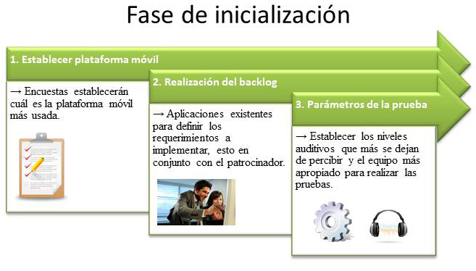

Ilustración 6 – Fase de inicialización  
Fuente: Elaboración propia

**Productización** según la teoría se repite la programación de tres días (planificación trabajo-liberación). Primero se planifica la iteración de trabajo para ello realizaremos reuniones con el stakeholder para definir requisitos y tareas a realizar. Seguidamente se preparan las pruebas de la iteración de antemano, es decir antes de terminar el desarrollo se debe de contar con la definición de las pruebas a realizar (esta técnica es definida como Test Driven Development, TDD). Esta fase nos parece importante y funcional para el proyecto porque se repite iterativamente hasta implementar todas las funcionalidades generando un producto inicial.

En esta fase, se establecerán 14 iteraciones de 1 semana cada una. En el primer día se extraerán las historias más críticas del *backlog* a realizar y el segundo día se establecerán las pruebas unitarias a implementar (Test Driven Development). Los siguientes días se trabajarán en la realización de las historias escogidas y por último se libera la iteración. A continuación se presenta una ilustración de la fase de productización:

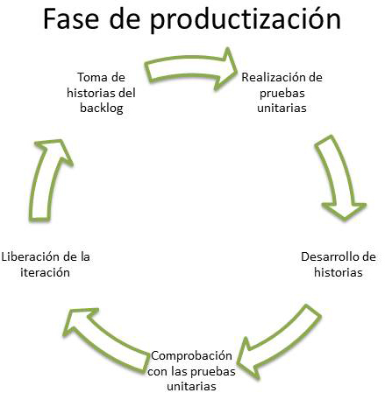

Ilustración 7 – Fase de productización  
Fuente: Elaboración propia

**Estabilización**, se llevan a cabo las últimas acciones de integración para asegurar que el sistema completo funciona correctamente. Esta será la fase más importante en los proyecto. Tomando en cuenta que son dos desarrolladores se dará la división de tareas por tanto se define tiempo para unificar y estar seguros de que el proyecto cuente con las funcionalidades deseadas.

La última fase **(prueba y reparación del sistema)** tiene como meta la disponibilidad de una versión estable y plenamente funcional del sistema. En este punto se debe de contar con el test audiométrico terminado e integrado para iniciar las pruebas con los requisitos de la clínica y proceder a eliminar todos los defectos encontrados.

1. Estudio de factibilidad

Es necesario el análisis sobre la viabilidad de realizar e implementar una aplicación móvil de audiometría. Para ello seguidamente se destacan distintos apartados que aclaran la factibilidad técnica, operativa, financiera y legal del proyecto. Se tiene esperado que al implementar una solución tecnológica móvil, funcione en conjunto con las operaciones de exámenes audiométricos de la clínica Audinsa, incrementando la cartera del número de pacientes de ésta empresa. A continuación se presenta un análisis sobre factibilidad técnica, operativa, financiera y legal del proyecto:

* 1. Técnica

La Clínica Audinsa posee una página Web cuyo contenido puede ser modificado para incorporar la solución tecnológica planteada. Actualmente la clínica no ha incursionado en promover sus servicios en medio móviles, más que la página Web que posee, haciendo que esta sea una solución bastante atractiva para sus clientes existentes y futuros. En el apartado de Marco Teórico se habló de los distintos sistemas operativos móviles existentes, definiendo la implementación en teléfonos móviles inteligentes con sistema operativo Android, por lo tanto el audiómetro móvil residirá en la tienda de aplicaciones de Google llamado Google Play. Esta herramienta a su vez, permite la adquisición y soporte continuo de la aplicación, al estar completamente integrado con los teléfonos Android. Por lo tanto, la aplicación residirá en este servicio de Google, el cual es gratuito, y la información de esta aplicación será integrada con la página Web de la empresa.

En cuanto al recurso técnico disponible, los desarrolladores aportarán sus recursos tecnológicos (computadoras, teléfonos móviles) para el desarrollo del proyecto, haciendo que la empresa no se tenga que ocupar en la adquisición de equipos para este proyecto.

Para finalizar destacamos las siguientes razones para la factibilidad técnica:

* Apoyo del servicio gratuito de Google Play para subir y dar soporte a aplicaciones móviles.
* Utilización de Java como lenguaje de programación, el cual no ocupa licencia para creación de aplicaciones.
* Aporte de recursos tecnológicos propios para la creación de la aplicación, por lo que la clínica no necesitará invertir en recursos para el desarrollo del proyecto.
  1. Operativa

La factibilidad operativa va de la mano con el soporte que proveerá la herramienta propuesta en las operaciones básicas de la clínica, la cual ofrecerá un servicio de audiometría en teléfonos móviles. Dicho servicio extra de la clínica apoyará y acercará a los pacientes existentes y nuevos, ya sea en la compra de dispositivos que le ayuden a prevenir pérdidas auditivas como en las posibles citas médicas que el paciente realice desde la aplicación. A continuación se describirá como la solución estará de la mano con el proceso operativo de la Clínica:

http://aux.iconpedia.net/uploads/1415351112474759854.png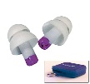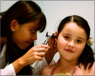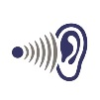

Ilustración 8 – Soporte de la aplicación en las operaciones básicas de la Clínica Audinsa

Fuente: Elaboración propia

El personal de la clínica no tiene que capacitarse en ningún aspecto, ya que la aplicación proveerá un servicio extra de audiología a los pacientes, siendo esta bastante intuitiva para el usuario. La información generada por la herramienta será manejada por el personal vía correo electrónico y la política de respaldo de información queda en manos del personal de la clínica.

* 1. Financiera

Para la factibilidad financiera, se tomarán en cuenta:

* Los costos asociados al tiempo por parte de cada desarrollador (costo de los recursos humano).
* Los costos asociados a los recursos tecnológicos y software a utilizar en la creación de la solución tecnológica.
  1. Costo de recursos humanos

En este apartado se analizará el costo estimado por cada desarrollador del proyecto, los cuales son conformados por dos desarrolladores, los cuales trabajarán 16 horas por semana en un período de 9 meses aproximadamente:

|  |  |  |  |
| --- | --- | --- | --- |
|  | Precio por hora | Total de horas del proyecto | Total por cobrar |
| Desarrollador 1 | $15 | 598 | $8970 |
| Desarrollador 2 | $15 | 598 | $8970 |
| Total del proyecto | | | $17940 |

Tabla 1 – Costo de recursos humanos estimado

Fuente: Elaboración propia

Este proyecto al tener la naturaleza de ser *ad-honorem*, los desarrolladores no cobrarán el monto estimado indicado de $17940.

* 1. Costo de equipos y software a utilizar

Los recursos disponibles para la creación de la aplicación serán brindados por los mismos desarrolladores:

|  |  |  |
| --- | --- | --- |
| Nombre del activo | Detalle de uso | Precio del activo |
| Computadora portátil Sony Vaio | * Desarrollo de aplicación. * Documentación. | $1700 |
| Computadora portátil Toshiba | * Desarrollo de aplicación. * Documentación. | $1300 |
| Teléfono móvil inteligente Sony Ericsson Xperia Play | * Pruebas de la aplicación | $300 |
| Audífonos | * Pruebas de la aplicación | $25 |
| Total activos | | $3325 |

Tabla 2 – Costo de activos a utilizar

Fuente: Elaboración propia

El software que se va a utilizar para programar la aplicación móvil tiene la característica principal de que sus licencias son gratis y de código abierto. El *IDE* con el cual se desarrollará la aplicación va a ser el Eclipse, el cual no posee ningún costo en cuanto a licencias. Sin embargo el que se use software libre no quiere decir que no haya ningún costo de cómo aprender a usar éste software libre. El centro de especialización en informática CENFOTEC ubicado en San Pedro de Montes de Oca ofrece cursos de actualización profesional de desarrollo en plataformas Android, el cual tiene un costo de 450 dólares por 32 horas, sin embargo esto no se incluirá en los costos del proyecto, porque el aprendizaje será continuo en paralelo con el desarrollo de la aplicación.

* 1. Legal

Los derechos de autor de la aplicación serán dados a la Clínica Audinsa y a los desarrolladores también, los cuales formarán parte de los derechos intelectuales asociados a la creación de dicha aplicación. El resultado final del proyecto será legal en todo su aspecto, ya que en la construcción del mismo no se usarán programas que ocupen licenciamiento.

Bajo la creación de un producto basado en software libre, se creará una licencia de tipo *Free Software Foundation* (Fundación de Software Libre) una vez entregado el producto a la Clínica. A la misma se les entregará el código fuente, el cual la clínica podrá utilizar libremente, sin poder privarlo o venderlo sin previa notificación a los creadores intelectuales. Para ello se establecerán los apropiados procesos y actas una vez entregado el producto.

1. Plan de trabajo
   1. Resultados o productos esperados

* Se realizará un documento de proyecto con el estándar estipulado por la Escuela de Informática, el cual se entregará a la misma universidad.
* Se generará una herramienta gratuita que permitirá:
  + Brindar información de los niveles de escucha a los usuarios, alertándoles de posibles pérdidas de escucha, y haciéndoles saber que tan leve o grave es la pérdida que tienen.
  + Dar sugerencias de artefactos usados para mejorar, prevenir pérdidas en la escucha.
  + Crear una opción de solicitud de citas en la clínica patrocinadora.
  + Alertar cuando sea necesario realizar una nueva evaluación según la fecha previa designada por el usuario.
  + Generar bitácoras de resultados de las últimas pruebas realizadas en donde se aprecien los resultados obtenidos de la misma.

1. Riesgos potenciales del proyecto

Las tres bases conceptuales de un riesgo en el contexto de la ingeniería del software siempre se evidencian: El futuro es una preocupación de primer orden: ¿Qué riesgos causarían que el proyecto de software salga mal? El cambio es una preocupación central: ¿Cómo afectaran la actualidad y el éxito global los cambios en los requisitos del cliente, las tecnologías de desarrollo, los entornos que se tienen como objetivo y todas las otras entidades vinculadas con el proyecto? Por último, es necesario enfrentar las opciones ¿Qué métodos y herramientas se deben usar, cuantas personas deben estar involucradas, cuanto énfasis sobre la calidad es suficiente? (Pressman)

Para este proyecto se centrará en la primera fase tomando en cuenta lo expresado anteriormente y preocupándose por el futuro. A continuación se detallan los riesgos, la descripción, el impacto y las acciones para mitigar o evitar la materialización de un riesgo: Tecnologías móviles aplicadas al diagnóstico audiométrico de pacientes, recordando que un riesgo es un hecho que puede ocurrir en el entorno de un proyecto y que le puede generar consecuencias en el tiempo, alcance o costos del mismo

| **Riesgo** | **Descripción** | **Impacto** | **Acciones para mitigar o evitar el riesgo** |
| --- | --- | --- | --- |
| R-001 Insumos | El desarrollo de la aplicación requiere del apoyo de un profesional en el área de audiología por lo que en un inicio se depende de esta persona para brindar los insumos a la aplicación. Un posible riesgo seria que esta persona no se comprometa con el proyecto retrasando reuniones y toma de requerimientos. | 10 | 1) Involucrar al usuario en el producto que se está desarrollando para que se sienta identificado con él.  2) Sugerir al usuario establecer espacio en su agenda para reuniones cortas semanales o quincenales.  3) Establecer una carta de compromiso |
| R-002 Pérdida de  código fuente | Como consecuencia  de pérdida código fuente, pueden existir inconsistencias en el sistema | 8 | Cada miembro del  grupo debe respaldar su propio trabajo.  Encontrar alguna herramienta de versionamiento y control de código gratuito que se pueda usar en línea.  Establecer un estándar de documentos que contenga la fecha y la razón del ajuste.  Terminar el código faltante.  Reorganizar nuevamente al equipo en asignación de tareas para complementar el código. |
| R-003 Cambios de requerimientos | Como consecuencia provocada por los cambios de requisitos el sistema podría no ser entregado a tiempo. | 9 | Realizar reuniones semanales o quincenales, según la necesidad, con el usuario para mostrar avances del software, y que de esta manera el usuario comprenda el trabajo que el equipo desarrollador está realizando, además se busca que el cronograma no se vea afectado.  En equipo se analizan los nuevos requerimientos, y se dictamina si estos son posibles de cumplir en el plazo establecido.  Si los nuevos requerimientos no cambian de manera drástica el sistema entonces se asignarían nuevas tareas al equipo de trabajo.  Si los nuevos requerimientos cambian de manera drástica el sistema ya desarrollado, entonces se le indica al usuario que las nuevas funcionalidades que desea, no serán implementadas en esta versión de sistema. |
| R-004 Falta de experiencia en nuevas tecnologías | Que la aplicación a desarrollar se torne más difícil de lo esperada considerando la falta de experiencia de los ingenieros en tecnologías móviles | 9 | Buscar asesoría técnica de algún colega que trabaje día a día en estas tecnologías con el fin de que brinde una guía de pasos importante a seguir para realizar una capacitación previa al inicio del desarrollo.  Hacer estudios de las tecnologías que permiten desarrollar aplicaciones móviles con el fin de seleccionar la opción que se acople más a un rápido aprendizaje.  Brindar un estándar de audífonos a usar, creando la etapa de pruebas y desarrollo con un único estilo de auriculares, los cuales sean accesibles por las personas. |
| R-005 No hay disposición del cliente para hacer pruebas | Puede que el cliente carezca de tiempo, por lo que no logré o no quiera realizar las pruebas pertinentes. | 3 | Establecer al usuario una serie de casos específicos que cumplan con las pruebas necesarias con lo que se busca ahorrarle tiempo valioso.  Cumplir con éxito la etapa de pruebas exhaustivas por parte de los codificadores de forma que el impacto sea prácticamente nulo. |

Tabla 3 – Riesgos potenciales

Fuente: Elaboración propia

1. Cronograma

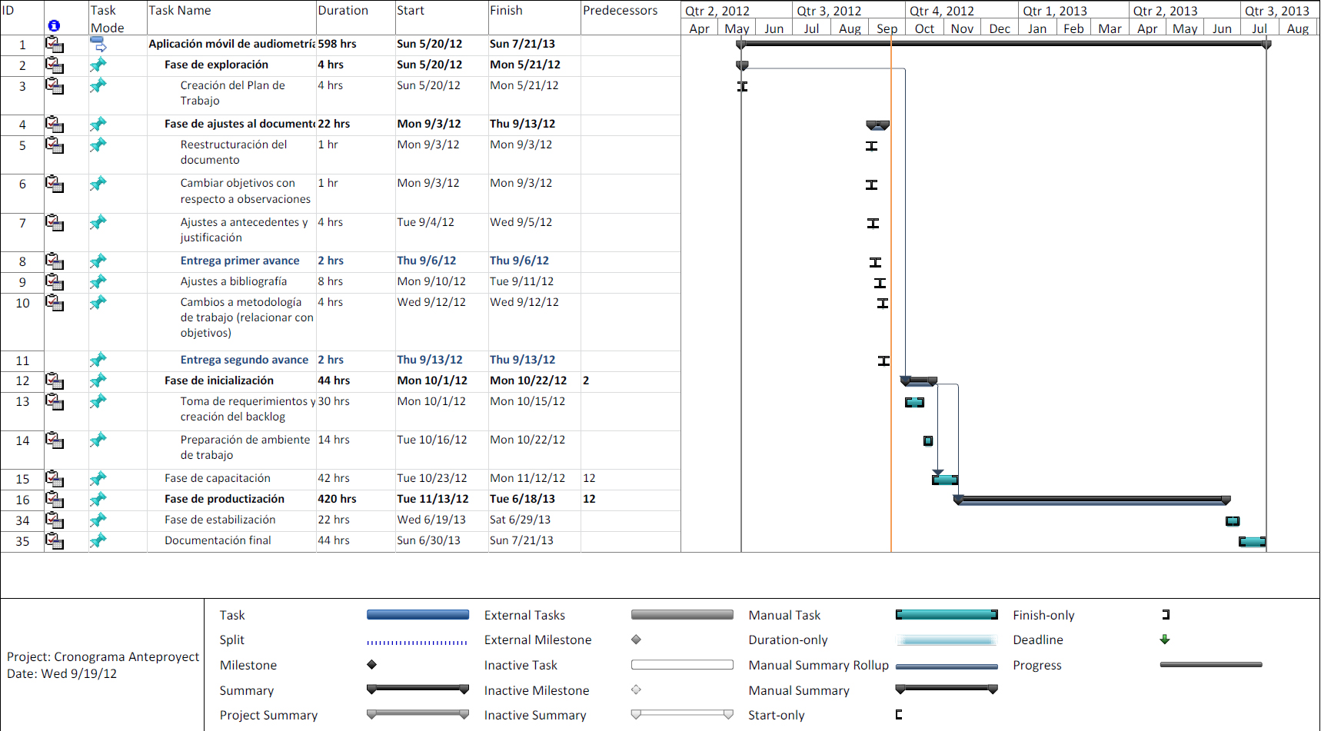

Ilustración 9 – Cronograma de trabajo

Fuente: Elaboración propia

1. Anexos
   1. Carta de aceptación de tutor

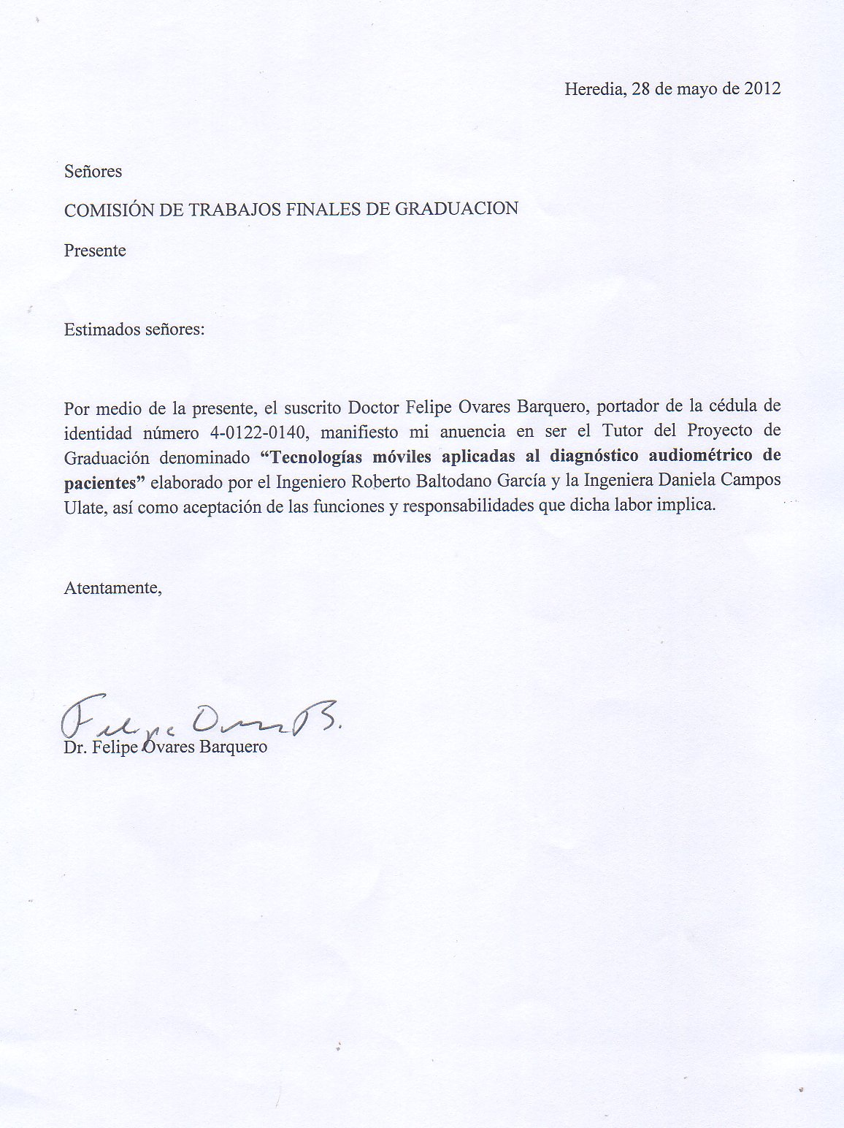

* 1. Carta de apoyo de la empresa

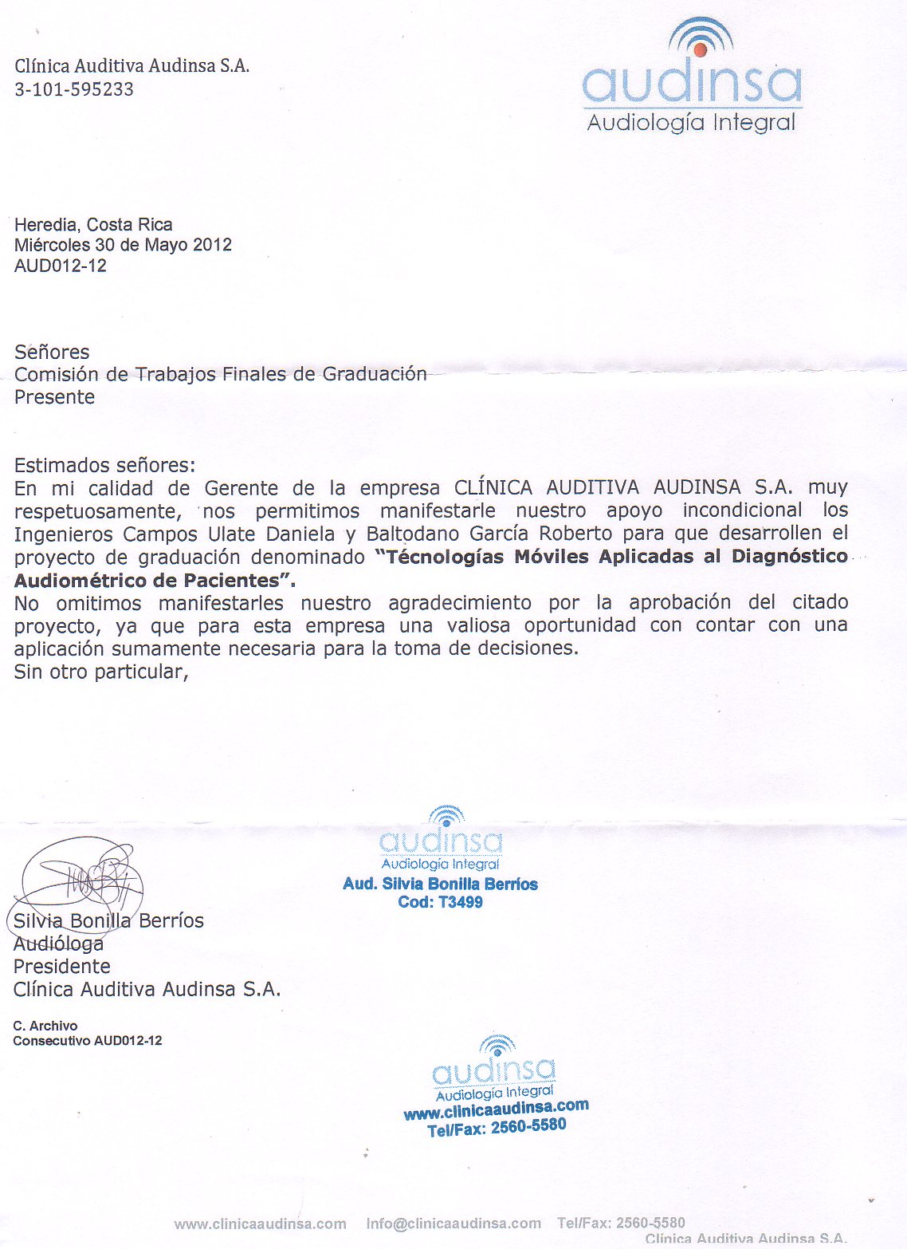

1. Referencias bibliográficas

Blanco, P., Camarero, J., Fumero, A., Werterski, A., & Rodríguez, P. (2009). Metodología de desarrollo ágil para sistemas móviles. Universidad Técnica de Madrid, Madrid, España. Recuperado el 12 de Mayo de 2012, de http://www.adamwesterski.com/wp-content/files/docsCursos/Agile_doc_TemasAnv.pdf

Clínica Audinsa S.A. (s.f.). *Inicio.* Recuperado el 29 de Setiembre de 2012, de Audinsa Audiología Integral: http://www.clinicaaudinsa.com/espanol/index.htm

Diez, V., & Robino, A. (2012). *El impacto social de la tecnología informática.* Argentina: En Editor (Primera Edición).

Editor Aplicaciones Médicas. (12 de Enero de 2011). *Estudio sobre el futuro de las Aplicaciones Móviles en la industria médica y de la salud*. Recuperado el 5 de Mayo de 2012, de Guía Cirugía Estética: http://guiacirugiaestetica.com/estudio-sobre-el-impacto-de-las-aplicaciones-moviles-en-la-industria-medica-y-de-la-salud/

Fernández, M., Gil, Y., Moriel, A., & Recio, J. (s.f.). *Recursos TIC y bilingües para el área de Ciencias*. Recuperado el 5 de Mayo de 2012, de El Sonido: http://www.quimicaweb.net/grupo_trabajo_ccnn_2/tema4/index.htm

Fisher, B. (1987). *Niños con trastornos auditivos.* Buenos Aires: En Editor.

Fundación Wikimedia Inc. (25 de Abril de 2012). *Auriculares*. Recuperado el 7 de Mayo de 2012, de Wikipedia: http://es.wikipedia.org/wiki/Auriculares

Fundación Wikimedia Inc. (10 de Abril de 2012). *Sistema Operativo Móvil*. Recuperado el 7 de Mayo de 2012, de Wikipedia: http://es.wikipedia.org/wiki/Sistema_operativo_m%C3%B3vil

Instituto Doña Jimena. (s.f.). *Nivel de intensidad del sonido*. Recuperado el 7 de Mayo de 2012, de El sonido: http://web.educastur.princast.es/proyectos/jimena/pj_franciscga/intenson.htm

Murillo, D., & Castro, C. (s.f.). Aplicativo de software para audiómetro de tamizaje. Universidad de San Buenaventura, Bogotá, Colombia. Recuperado el 5 de Mayo de 2012, de http://www.iiisci.org/journal/CV$/risci/pdfs/GN303PT.pdf

National Institute on Deafness and Other Communication Disorders. (s.f.). *¿Qué es un audiograma?* Recuperado el 5 de Mayo de 2012, de La audición de mi bebé: http://www.audiciondelbebe.org/laaudicionylaamplificacion/perdidaauditiva/audiograma.asp

Océano. (1996). *Océano Uno Color.* Barcelona, España: Océano Grupo Editorial.

PC Actual. (30 de Mayo de 2011). *Tu auricular ideal: los formatos y tecnologías que se adaptan a ti*. Recuperado el 7 de Mayo de 2012, de Laboratorio / Especiales: http://www.pcactual.com/articulo/laboratorio/especiales/8728/auricular_ideal_los_formatos_tecnologias_que_adaptan.html

Pressman, R. (s.f.). *Ingeniería del software Un Enfoque Práctico.* México: McGraw Hill.

Rodríguez, R., & A'Gaytán, P. (2006). Manual de audiprotesismo. Guadalajara, Jalisco, México. Obtenido de http://www.blauton.com.mx/files/Audioprotesismo%20COMPLETO1.pdf

Rossi, S. (13 de Noviembre de 2010). *¿Cómo se mide el sonido?* Recuperado el 5 de Mayo de 2012, de Ojo Científico: http://www.ojocientifico.com/2010/11/13/como-se-mide-el-sonido

Sana. (2012). *Hearing Loss*. Recuperado el 20 de Setiembre de 2012, de Sana AudioPulse: http://sana.mit.edu/audiopulse/

Unitron Hearing. (2012). *Hearing Self Assessment*. Recuperado el 20 de Setiembre de 2012, de Steps to Better Hearing: http://www.unitronhearing.com/unitron/us/en/about_us.html

Villar, G., & Toledo, I. (25 de Junio de 2008). *Sistemas Operativos Para Dispositivos Móviles.* Recuperado el 7 de Mayo de 2012, de Slideshare: http://www.slideshare.net/robert2kx/sistemas-operativos-moviles